BEISKOLÁZÁSI, FELVÉTELI TÁJÉKOZTATÓ A 2019/2020. TANÉVRE

BONYHÁDI ÁLTALÁNOS ISKOLA, GIMNÁZIUM ÉS ALAPFOKÚ MŰVÉSZETI ISKOLA
OM: 036263

Cím: 7150 Bonyhád, Fáy ltp. 34.
Telefon:74/550-303
Honlap: www.boni.info.hu
E-mail: gimi.arany@gmail.com
Intézményvezető: Adorján Gyöngyi

Gimnáziumunkban a 2019/2020. tanévre az alábbi tanulmányi területeket hirdetjük:
0001 általános tantervű (fél osztály),
0002 emelt szintű angol (fél osztály).

Felvételi vizsgát nem tartunk. A jelentkezőket a 7. osztály év végi és a 8. osztály félévi eredményei alapján rangsoroljuk.
Emelt szintű angol nyelvoktatásra az általános iskolai előtanulmányokkal rendelkező tanulók és kezdők is jelentkezhetnek.
A saját intézményünkben végző nyolcadikosok, valamint a sajátos nevelési igényű, a beilleszkedési, tanulási, magatartási nehézséggel küzdő jelentkezők esetén is a fenti felvételi eljárást alkalmazzuk.
Kollégiumi elhelyezést szükség szerint biztosítunk.

Kedves Nyolcadikosok!
Várjuk közületek azokat, akik főiskolai, egyetemi felvételire készülnek, vagy érettségihez kötött szakma iránt érdeklődnek.
Nyílt napunkat 2018. november 30-án pénteken tartjuk.
7.45-től tájékoztatót, 8.00-tól 11-ig óralátogatásokat szervezünk.
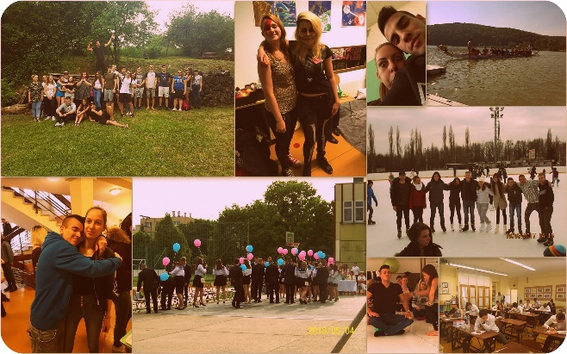

Kedves Nyolcadikosok! Szeretettel várunk
Benneteket és Szüleiteket!

